

Prefeitura Municipal de Gramado

LEI Nº 4406, DE 25 DE ABRIL DE 2025.

Concede-se o Certificado de Mulher Cidadã na área “Atividades Comunitárias” para a Sra. Diva Maria Masotti

O PREFEITO DE GRAMADO, no uso de suas atribuições legais, FAÇO SABER, que a Câmara Municipal de Vereadores aprovou e eu sanciono e promulgo a seguinte Lei:

Art. 1º Confere-se à senhora Diva Maria Masotti o Certificado de Mulher Cidadã, na área de “Atividades Comunitárias”, conforme letra "G", do art. 2º da Lei 1.814/2011 e, suas alterações.

Art. 2º O certificado será entregue durante a Semana Legislativa, em data a ser comunicada.

Art. 3º Esta lei entra em vigor na data de sua publicação.

Gramado, 23 de abril 2025.

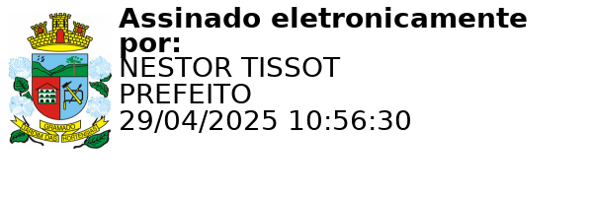
Nestor Tissot Prefeito de Gramado

Ciente. Registre-se e Publique-se.

Caiene Pereira Rodrigues Débora Brantes Prux da Silva Procuradora-Adjunta do Município Secretária Municipal de Administração

